La partecipazione alla XXXIV edizione 2012 del “Premio di Poesia Il Fauno” impegna all'accettazione totale di questo bando.

Il Consiglio Direttivo dell’Associazione si riserva la pubblicazione gratuita delle liriche nei «Quaderni de Il Fauno» ed eventuali pubblicazioni antologiche a testimonianza del Premio.

Informativa ai sensi dell'art. 13 del d.lgs. n. 196/2003 - Codice in materia di protezione dei dati personali.
Il trattamento dei dati personali che riguardano i concorrenti è svolto nel pieno rispetto della Legge 675/96.
Il “titolare” del trattamento dei dati raccolti è l’Associazione culturale Accademia “Il Fauno”, Via De Amicis, 83 - 50137 Firenze. I dati personali sono trattati con strumenti automatizzati per il tempo strettamente necessario a conseguire gli scopi per cui sono stati raccolti. Specifiche misure di sicurezza sono osservate per prevenire la perdita dei dati, usi illeciti o non corretti ed accessi non autorizzati.

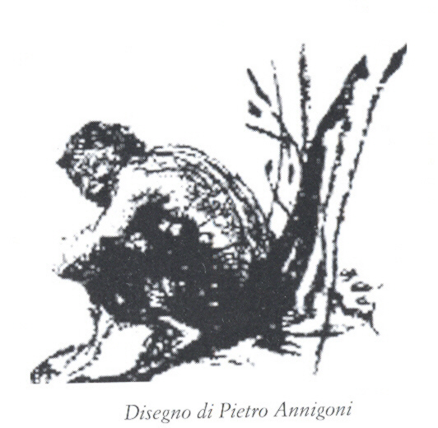

Associazione Culturale “Giovanni Arcidiacono”
Accademia “IL FAUNO”

Segreteria organizzativa
Viale De Amicis, 83
50137 Firenze

320 2331526
347 1817761
www.accademiailfauno.org

e-mail: premiopoesiailfauno@accademiailfauno.it
il.fauno@virgilio.it

Associazione Culturale
“Giovanni Arcidiacono”
Accademia “IL FAUNO”

CONCORSO NAZIONALE
PREMIO DI POESIA «IL FAUNO»

XXXIV EDIZIONE

24 OTTOBRE 2012

FIRENZE

L’Associazione Culturale Giovanni Arcidiacono “ACCADEMIA IL FAUNO” indice la XXXIV edizione del Premio Biennale di Poesia alla quale possono partecipare i poeti di lingua italiana, residenti anche all’estero, che abbiano compiuto i 18 anni.

Sono previste due sezioni:
A Poesia a tema libero, che dovrà riunire in sé correttezza morfo-sintattica,originalità,solidità di contenuto, scioltezza e musicalità del verso. Ogni poeta potrà partecipare con un massimo di 5 liriche.
Sulla base del generoso auspicio di SERGIO WAX, vincitore del XXXIII Premio di Poesia, è istituita la sezione B dedicata alla traduzione di una lirica.
B Per l’edizione 2012 - Traduzione dal francese in italiano della poesia
“CHANSON D’AUTOMNE”
di Paul Verlaine (tratta dai “Poèmes Saturniens”).
Il poeta traduttore dovrà dimostrare padronanza dell’italiano e del francese e originalità della traduzione, rendendo viva in italiano la Poetica di Verlaine.

E’ possibile partecipare ad entrambe le sezioni.
- a parziale rimborso delle spese organizzative è richiesto un contributo, per i Poeti partecipanti alla sezione A di € 25,00 per la prima lirica e di € 5,00 per ogni lirica presentata oltre la prima; i Poeti traduttori partecipanti alla sezione B potranno inviare un solo elaborato e saranno tenuti al versamento di di € 25,00; i versamenti devono essere effettuati prima dell’invio del plico, presso la Cassa di Risparmio di Firenze, IBAN: IT90D0616002800000114314C00.

Pena l’esclusione:

- le liriche dei partecipanti alla sezione A non dovranno superare il limite di 30 versi;
- le liriche dovranno essere dattiloscritte;
- ciascuna lirica partecipante alla sezione A dovrà essere contraddistinta solo da uno pseudonimo e dovrà essere stilata in 6 copie.
- l’elaborato poetico della sezione B dovrà essere contraddistinto solo da uno pseudonimo e dovrà essere stilato in 6 copie.
- nel plico di invio dovrà essere inserita anche una busta sigillata contrassegnata dallo stesso pseudonimo riportato sulle liriche o sull’elaborato poetico tradotto, contenente nome, cognome, indirizzo completo, telefono,fax, e-mail del poeta, e copia della ricevuta del bonifico effettuato, oltre alla dichiarazione di responsabilità firmata attestante:
- che l’opera è di propria creazione
- che le poesie e/o la traduzione non sono mai state classificate in altri concorsi e sono inedite in Italia.
Tale dichiarazione deve altresì contenere:
- accettazione delle norme contenute nel presente Bando e Regolamento,
- autorizzazione all’uso dei dati personali come da Dl.675/96 e successive modifiche,
- esonero per l’organizzazione da eventuali disguidi postali, ritardati o mancati recapiti.

Saranno altresì escluse le liriche che dovessero risultare anonime o con indirizzo incompleto.

Le liriche dovranno pervenire alla Segreteria de “Il Fauno”, Viale De Amicis 83, 50137 Firenze, improrogabilmente entro il termine perentorio del 15 Giugno 2012 ( farà fede comunque la data di invio del plico risultante dal timbro postale);

Le liriche pervenute saranno sottoposte, per la sezione A, al giudizio insindacabile di una prima Giuria composta da tre membri scelti dal Consiglio Direttivo dell’Associazione Culturale “Il Fauno” tra Personalità della Cultura.

Le prime 30 liriche selezionate verranno sottoposte all’esame di una seconda Giuria, anch’essa composta da tre membri scelti tra Personalità della Cultura, che redigerà la graduatoria finale.

Le prime 30 liriche selezionate verranno pubblicate, con menzione dell’Autore, in una pagina de “I quaderni de Il Fauno”, sul sito dell’Associazione (www.accademiailfauno.it)

Gli elaborati poetici tradotti di cui alla sezione B saranno sottoposti al giudizio insindacabile di una unica Giuria composta da tre membri scelti dal Consiglio Direttivo dell’Associazione Culturale il Fauno tra personalità della Cultura.

Le liriche comunque pervenute non saranno restituite ai partecipanti.

Le Giurie esprimeranno liberamente il loro giudizio nel rispetto di questo bando e del regolamento di attuazione.

La cerimonia di premiazione dei Poeti finalisti del concorso sia per la sezione A che per la sezione B, si svolgerà a Firenze entro il mese di Ottobre 2012 e ne sarà data tempestiva comunicazione ai finalisti stessi.

Nel corso della serata sarà data lettura delle liriche premiate.

I premi che dovranno essere ritirati dai vincitori o da un loro delegato saranno consegnati nel corso della cerimonia di premiazione e consisteranno:

-per la sezione A

1° premio | medaglia “Il Fauno” in argento | Più Euro 500,00
2° premio | medaglia “Il Fauno” in argento | Più Euro 300,00
3° premio | medaglia “Il Fauno” in bronzo | Più Euro 200,00

Dalla quarta alla decima lirica selezionate dalla Giuria sarà consegnata una pergamena d’onore e una medaglia “Fauno” in bronzo.

-per la sezione B

1° premio | medaglia “Il Fauno” | Più Euro 300,00
2° premio | medaglia “Il Fauno” | Più Euro 200,00
3° premio | medaglia “Il Fauno” | Più Attestato d’Onore

Nel corso della serata della premiazione, alla presenza dei poeti finalisti , si svolgerà il

“PREMIO DI SALA Pietro Annigoni”

IIIª EDIZIONE dedicato alla memoria di “Giovanni Arcidiacono”.

Ogni poeta presente potrà partecipare, consegnando alla Segreteria, la sera stessa della manifestazione, una lirica in 10 copie, ogni copia distinta da uno pseudonimo che contrassegnerà anche l’unita busta chiusa contenente l’originale della lirica e le coordinate del poeta partecipante.

Alla lirica scelta verrà consegnato un premio commemorativo della cerimonia, realizzato da un Artista fiorentino.

Alla cerimonia di premiazione potranno presenziare, oltre ai poeti finalisti o loro rappresentanti, anche gli altri poeti regolarmente iscritti alla XXXIV edizione 2012 del Premio Biennale di Poesia “Il Fauno” .

